原油与燃料油中沉淀物测定仪FDR-1401
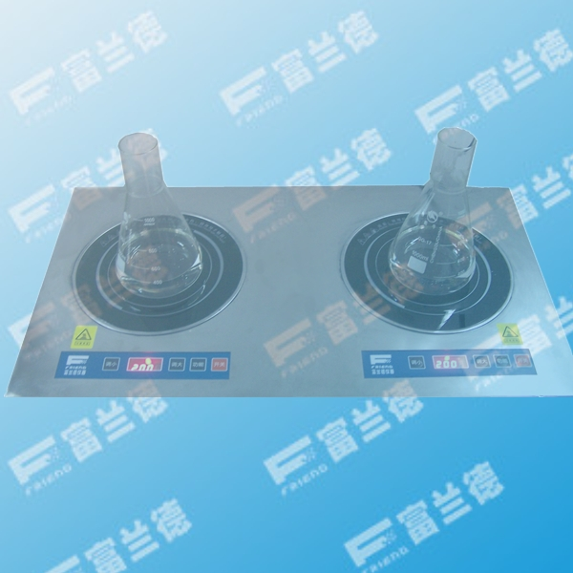
适用范围
原油与燃料油中沉淀物测定仪适用于按GB/T6531-86《原油与燃料油中沉淀物测定法（抽提法）》用于用甲苯抽提来测定原油与燃料油中沉淀物含量。本标准等效采用国际标准ISO3735－1975《原油与燃料油中沉淀物测定法（抽提法）》，原油与燃料油中沉淀物测定仪可以通过程序设定，控制其加热功率。
功能特点
1、仪器采用双电炉，可独立工作；
2、仪器采用8位单片机控制；
3、仪器采用三位半液晶显示屏显示；
4、仪器具有市电补偿功能；
5、仪器对加热功率进行自动控制；
技术参数
1、加热温度范围：室温 ~ 400℃；恒温精度：±0.5 ℃。
2、等效输出电压可调值：0~220V
3、电加热器功率：1000 W*2
4、电源：AC 220 V±10V，50 Hz±1Hz

